INDICE
INDICE 1
Mejoras de la Versión 4.9.7 2
Modificación de Datos de Comprobantes 2

Mejoras de la Versión 4.9.71

Agregado de Facturación Manual en Notas de Crédito y Debito

Se Agregaron los campos de NC y ND para los talonarios manuales

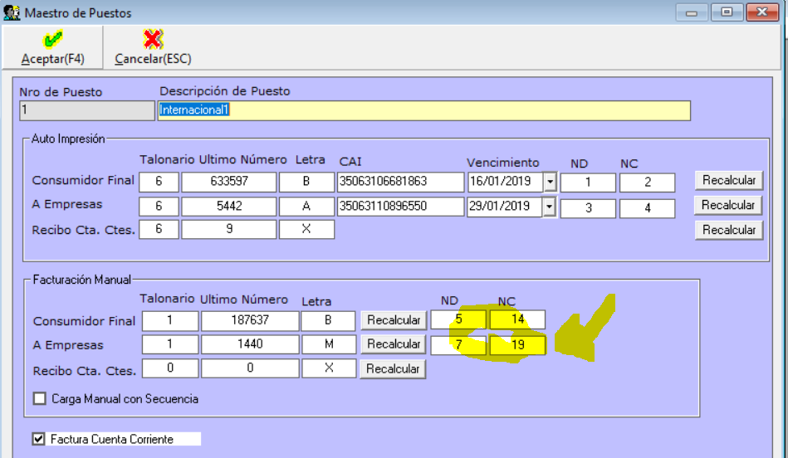

Agregado al Formulario de Facturación
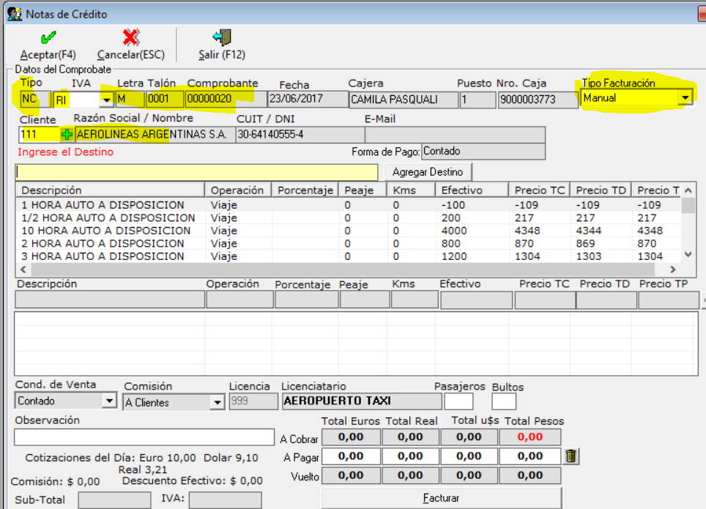

Se agrego el Tipo de Facturacion Automatica o Manual.

